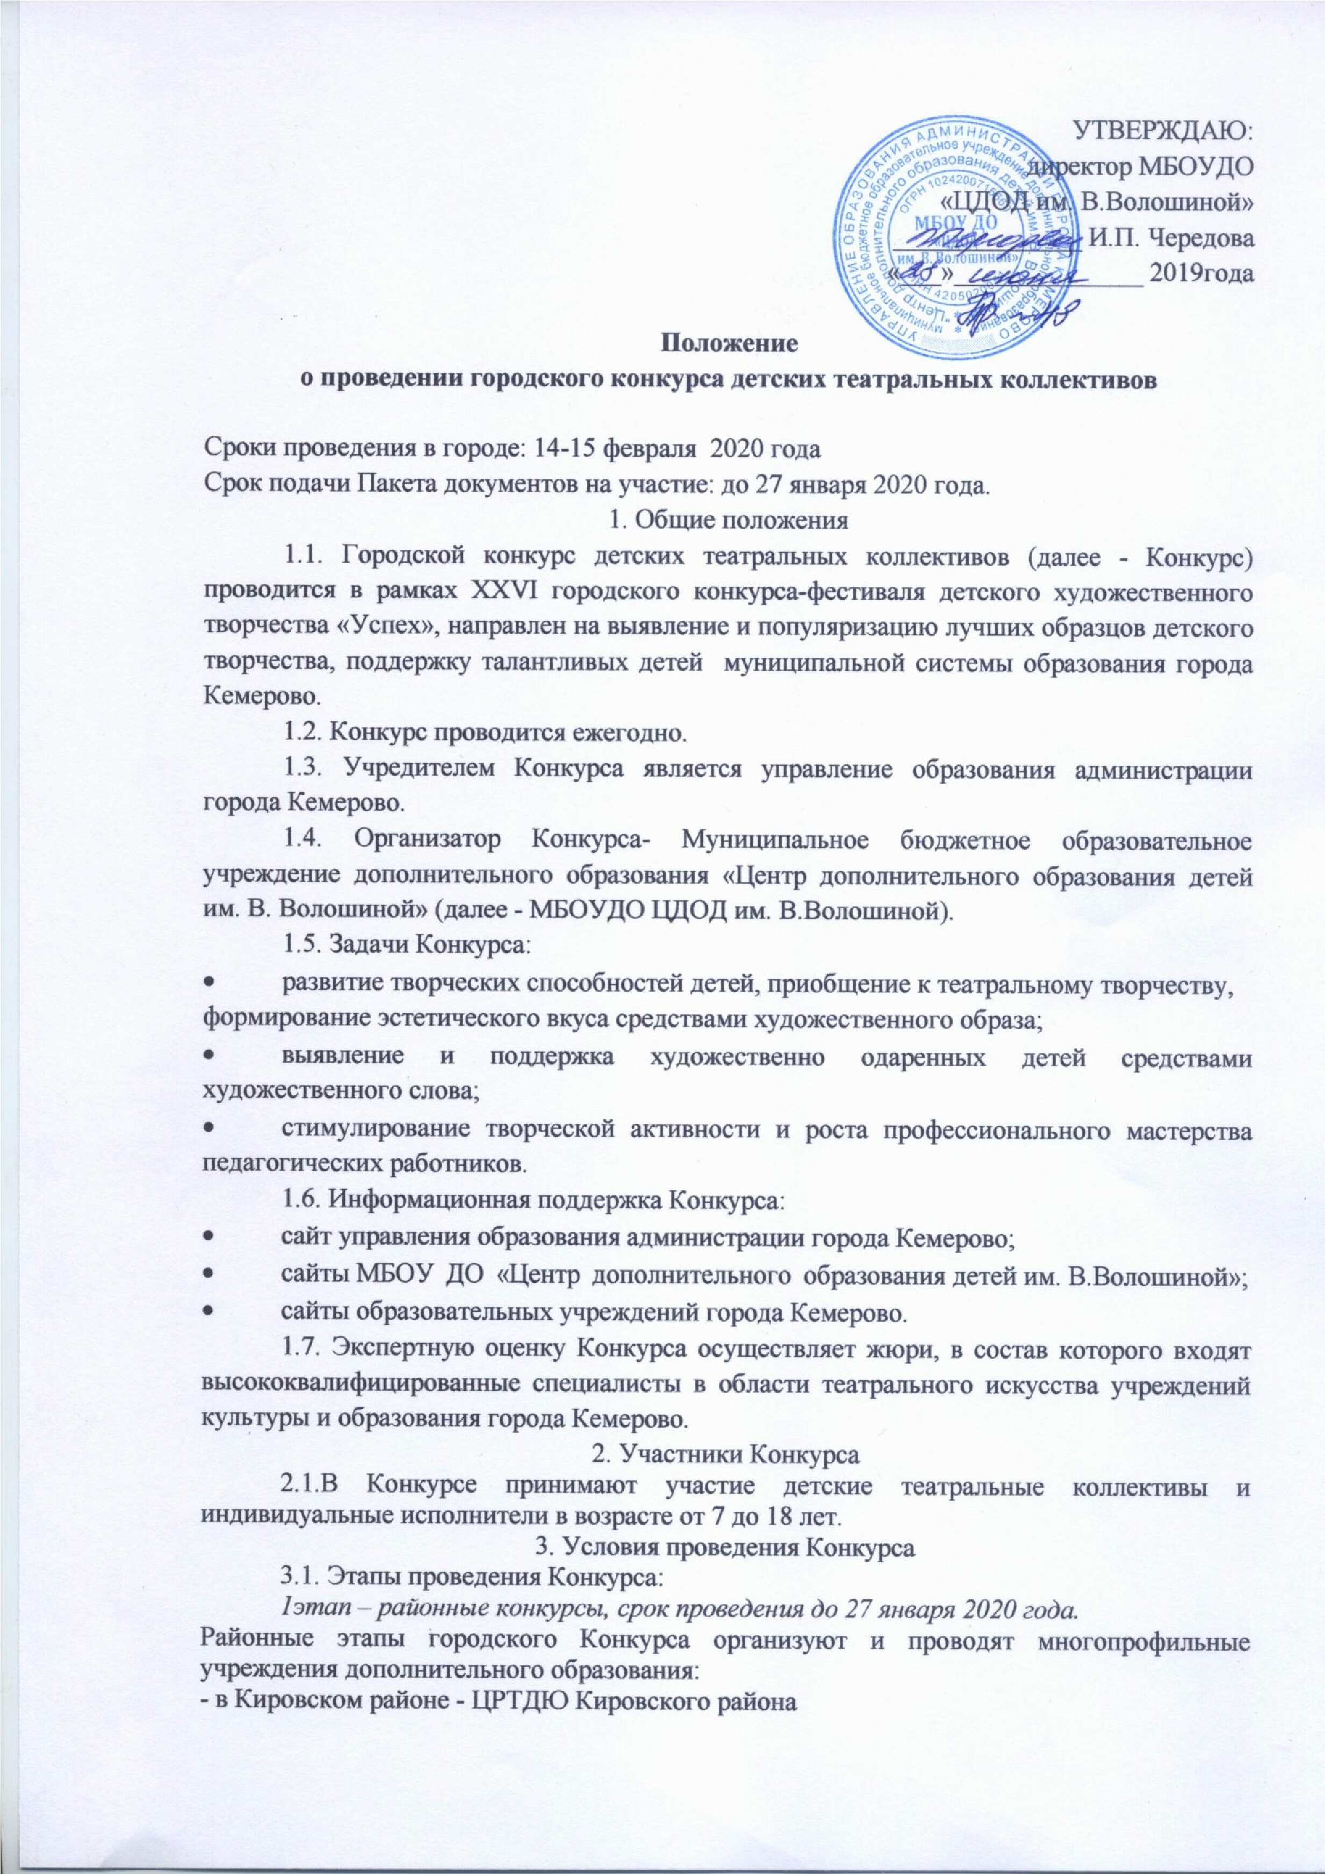
- в Ленинском районе - ДТДиМ Ленинского района
- в Рудничном районе - ДДТ Рудничного района
- в Заводском районе - ЦРТДЮ Заводского района - в Центральном - ЦДТ Центрального района - в ж.р. Кедровка- Кедровский ЦРТДЮ.
2 этап - городской Конкурс (финал) проводится на базе Центра им. В.Волошиной по адресу: г. Кемерово, ул. Мичурина,19.
  - В городском Конкурсе принимают участие победители (1место) и призёры (2,3 места) районных конкурсов.
  - Номинации городского Конкурса:
      - Драматический спектакль (жанры: комедия, драма, трагедия)
      - Сказка
      - Иные формы: кукольный театр, театр мимики и жеста, пластический этюд. • Художественное чтение (без выхода на областной конкурс).
3.3.1. Номинация «Художественное чтение» адресована индивидуальным исполнителям. Каждый чтец выступает самостоятельно- один- и не может прибегать во время выступления к помощи других лиц. Для участников данной номинации определены следующие возрастные категории:
          - 07-09 лет,
          - 10-12 лет,
          - 13-15 лет,
          - 16-18лет.
    - Жанр и форма индивидуального выступления – свободная: поэтическая, прозаическая, драматическая. На конкурс могут быть представлены отрывки из любых театральных пьес, монологи героев любимых произведений российских или зарубежных авторов и т.д., декламируемых по памяти. Допускается сокращение литературного материала внутри выбранного отрывка.
    - Длительность выступления каждого чтеца – не более 5 минут. Во время выступления могут быть использованы различные костюмы, реквизит. Участник не имеет права использовать запись голоса. 3.4. Коллектив представляет на городской Конкурс одну творческую работу:
спектакль; отрывок из спектакля; сцену из спектакля, законченную по смыслу (допускается сценарная, текстовая и режиссерская обработка оригинального произведения) продолжительностью не более 30 минут - в любой из номинаций.
В случае превышения участниками установленных временных рамок жюри Конкурса оставляют за собой право остановки сценического действия. Изменения заявленного репертуара не допускаются.
  - Для озвучивания спектакля допускается использование записи фонограммы в собственном исполнении (+1).
  - Музыкальное сопровождение. Фонограммы ( в формате МР3) в числе других документов направляются районами в адрес ЦДОД им. В.Волошиной на e-mail: gducger.uspech@mail.ru не позднее 27 января 2020 года.
3.6. В день проведения Конкурса для точной и эффективной работы звукооператора необходимо присутствие у микшерного пульта руководителя, контролирующего музыкальное сопровождение спектакля в течение всего выступления коллектива.
  - В сценической работе допускается участие педагогов детского театрального коллектива (либо выпускников данного коллектива), но не более 20% от общего состава участников спектакля. Педагоги (выпускники) могут играть только второстепенные роли, главные роли спектакля играют дети. В противном случае жюри оставляет за собой право уменьшить общее количество баллов на 20%.
  - Каждый коллектив - участник городского Конкурса готовит для жюри программки (5 экземпляров) с указанием образовательного учреждения, названия коллектива, названия представленной работы, автора, действующих лиц и исполнителей (их возраст и класс- обязательно!), ФИО (полностью) режиссера и других педагогов, участвовавших в подготовке спектакля.
  - Победители городского Конкурса (Гран-при, 1 место) участвуют в финале областного конкурса «Театральные подмостки», который состоится 25-26 марта 2020 года в ГАОУДО «Областной центр дополнительного образования детей» по адресу: г. Кемерово, ул. Патриотов, 9.
  - Автоматически участниками областного конкурса (финала) становятся коллективы, имеющие звание «Образцовый детский коллектив Кузбасса» только в одной номинации (необходимо самостоятельно подать заявку установленной формы с конкурсным видео материалом до 15 февраля 2020 г.).
  - Участникам городского Конкурса, не ставшим победителями и не прошедшим в финал областного Конкурса, предоставляется право участвовать в заочном областном отборочном этапе (путем просмотра видеоматериала). Для этого необходимо до 15 февраля 2020 г. самостоятельно подать заявку установленной формы с конкурсным видеоматериалом на адрес организаторов: 650024, г. Кемерово, ул. Патриотов, 9, тел/факс 384-2-28-92-32, e-mail: ozdod@yandex.ru
  - Для организации и проведения городского Конкурса создается оргкомитет из представителей учредителей и организаторов Конкурса.
Оргкомитет имеет право:
- принимать и обрабатывать заявки;
- не рассматривать заявки, поступившие позднее указанного с рока;
- оставлять за собой право не принимать работы, не соответствующие направлению конкурса;
- организовывать работу в период проведения Конкурса; - осуществлять информационную поддержку Конкурса; - подводить итоги.

4. Критерии оценки
4.1. Для театральных коллективов:
- Соответствие репертуара возрасту исполнителей.
- Художественная ценность драматургического материала, глубина осмысления, полнота и убедительность воплощения темы произведения.
- Оригинальность режиссерского замысла.
- Сценическая культура показа.
- Актерское и исполнительское мастерство (выразительность и эмоциональность исполнителей, техника исполнения роли).
- Сценическая речь исполнителей.
- Сценография (художественное оформление театральной сцены).
- Художественное оформление (костюмы, грим, декорации, освещение, реквизит, музыкальное сопровождение).
- Пластический образ спектакля (пластическое решение, пластическая выразительность актерского исполнения, пластическое разнообразие рисунка спектакля).
4.2. Для участников номинации «Художественное чтение»:
- выбор текста произведения: органичность выбранного произведения исполнителю;
- грамотная речь, применение средств выразительного чтения (логических ударений, интонирования, темпа, тембра, эмоционально-экспрессивной окрашенности выступления) для реализации художественного замысла автора.
- способность оказывать эстетическое, интеллектуальное и эмоциональное воздействие на зрителя.
5. Обеспечение безопасности участников Конкурса
  - При проведении Конкурса должны быть предусмотрены мероприятия, обеспечивающие безопасность участников и зрителей в строгом соответствии с действующими правилами проведения массовых мероприятий.
  - Ответственность за обеспечение безопасности возлагается на руководителя группы участников Конкурса.
  - Участникам конкурса и сопровождающим лицам в обязательном порядке необходимо иметь сменную обувь (бахилы).

6. Подведение итогов, награждение победителей
  - По результатам Конкурса определяются победители (1 место) и призеры (II и III места) в каждой возрастной категории каждой номинации.
  - По решению жюри может быть определено Гран-при Конкурса (одно) и лучшие детские роли.
  - Победители и призеры Конкурса награждаются дипломами Управления образования администрации г. Кемерово.
  - Конкурсантам, не ставшим победителями либо призёрами, вручаются дипломы Центра им. В.Волошиной.
  - Жюри вправе не присуждать призовые места при отсутствии конкуренции в номинации либо недостаточном количестве набранных баллов.
  - Результаты Конкурса публикуются на сайте Центра им. В.Волошиной.
  - Решение жюри является окончательным и пересмотру не подлежит.

7. Организационный взнос
7.1. Организационный взнос за участие в Конкурсе составляет:
• 1000 рублей - с 1 коллектива за 1 выступление. • 100 рублей с 1 человека, выступающего в номинации «Художественное чтение».
7.2. Организационный взнос оплачивается путем перечисления денежных средств на расчетный счет МБОУДО ЦДОД им. В.Волошиной. Реквизиты для оплаты оргвзноса и форма квитанции прилагаются к настоящему Положению отдельным файлом (в формате
Excel).
7.3. Копии документов об оплате целевых взносов с указанием образовательных учреждений, а также фамилий и имен участников (касается номинации «Художественное чтение), за которых оплачен целевой взнос, сдаётся районным оргкомитетом в бумажном варианте в указанный срок.
7.4.Реквизиты для оплаты оргвзноса и форма квитанции размещены на сайте учреждения: kemcdod.ru в разделе «Конкурсы»: «Городской конкурс-фестиваль «Успех».
Квитанция для оплаты оргвзноса»

8. Заявка на участие в Конкурсе
8.1. Для участия в городском Конкурсе районные оргкомитеты в срок до 27 января 2020 года направляют в адрес ЦДОД им. В.Волошиной на e-mail: gducger.uspech@mail.ru
ПАКЕТ ДОКУМЕНТОВ, куда входят:
- заявка от района (заполняется заданный шаблон в формате Excel)
- справка по итогам районного Конкурса (Приложение №1), • фонограммы в формате МР3 всех коллективов-участников Конкурса, а также на бумажном носителе в печатном варианте:
- Согласия законных представителей на обработку персональных данных ВСЕХ участников, перечисленных в заявке (для соло и МФА- Приложение № 2);
- копии документов, подтверждающих внесение оргвзносов ВСЕМИ участниками городского Конкурса, перечисленными в заявке (Приложение №1). 8.2.Подав заявку, участник дает согласие на обработку Организатором персональных данных, в том числе на совершение действий, предусмотренных в п.3 ст. 3 Федерального закона от 27.07. 2006 года № 152-ФЗ «О персональных данных».

Контактные телефоны: 58-09-50 (Козловская Августа Петровна)
58-07-00 ( Нуфер Ольга Рейнгольдовна

Приложение №1
Справка по итогам районного этапа городского конкурса народной песни Район:
№  п/п | Основные показатели | 2019-2020 учебный год
1 | Перечень ОУ, принявших участие в районном этапе городского конкурса народной песни: (перечислить)
2. | Кол-во детских коллективов-участников районного тура
3 | Общий охват участников районного отборочного тура (человек)
4 | Кол-во победителей: коллективов/человек
5 | Кол-во зрителей, посетивших конкурсные мероприятия (всего человек, указать ОУ).

Подпись зав. худ. отделом:

Приложение № 2

СОГЛАСИЕ ЗАКОННОГО ПРЕДСТАВИТЕЛЯ
НА ОБРАБОТКУ ПЕРСОНАЛЬНЫХ ДАННЫХ НЕСОВЕРШЕННОЛЕТНЕГО
Я, ___________________________________________________________________________
(ФИО),
проживающий по адресу ______________________________________________________, Паспорт № __________________ выдан (кем и когда) _____________________________ _____________________________________________________________________________
являюсь законным представителем несовершеннолетнего ___________________________ ____________________________________________
(ФИО) на основании ст. 64 п. 1 Семейного кодекса РФ.
Настоящим даю свое согласие на обработку в МБОУ ДОД «ЦДОД им. В. Волошиной» персональных данных моего несовершеннолетнего ребенка ____________________________________________________________, относящихся исключительно к перечисленным ниже категориям персональных данных:
фамилия, имя, отчество; год, месяц, дата и место рождения; адрес проживания (регистрации); дата прибытия (выбытия) в образовательное учреждение; серия, номер основного документа, удостоверяющего личность; пол; адрес проживания ребенка; учебные работы ребенка;
− информация о портфолио обучающегося
 Я даю согласие на использование персональных данных моего ребенка исключительно в следующих целях:
- участие обучающихся в мероприятиях: в конкурсном движении, профильных сменах, массовых мероприятиях различного уровня, награждение;  обеспечение организации учебного процесса для ребенка;  ведение статистики.
Настоящее согласие предоставляется на осуществление сотрудниками муниципального органа управления образования следующих действий в отношении персональных данных ребенка: сбор, систематизация, накопление, хранение, уточнение (обновление, изменение), публикацию (в том числе в сети Интернет), использование (только в указанных выше целях), обезличивание, блокирование (не включает возможность ограничения моего доступа к персональным данным ребенка), уничтожение.

 Я не даю согласия на какое-либо распространение персональных данных ребенка, в том числе на передачу персональных данных ребенка каким-либо третьим лицам, включая физические и юридические лица, учреждения, в том числе внешние организации и лица, привлекаемые МБОУ ДОД «ЦДОД им. В. Волошиной» для осуществления обработки персональных данных, государственные органы и органы местного самоуправления.
Обработку персональных данных ребенка для любых иных целей и любым иным способом, включая распространение и передачу каким-либо третьим лицам, я запрещаю. Она может быть возможна только с моего особого письменного согласия в каждом отдельном случае.

Данное Согласие действует до достижения целей обработки персональных данных в МБОУ ДОД «ЦДОД им. В. Волошиной» или до отзыва данного Согласия. Данное Согласие может быть отозвано в любой момент по моему письменному заявлению. Я подтверждаю, что, давая настоящее согласие, я действую по своей воле и в интересах ребенка, законным представителем которого являюсь.

Дата: _______.______.________ г.
Подпись: ________________________ (______________________)

Для родителей. Для усыновителей «ст. ст. 64 п. 1, 137 п. 1 Семейного Кодекса РФ», опекуны – «ст 15 п. 2 Федерального закона «Об опеке и попечительстве», попечители – «ст 15 п. 3. Федерального закона «Об опеке и попечительстве» .

